**МІНІСТЕРСТВО ОСВІТИ І НАУКИ УКРАЇНИ**

**ПОЛІСЬКИЙ НАЦІОНАЛЬНИЙ УНІВЕРСИТЕТ**

Факультет інженерії та енергетики

Кафедра електрифікації, автоматизації

виробництва та інженерної екології

Кваліфікаційна робота

на правах рукопису

Андрійчук Олександр Олександрович

**УДК 620.93**

**КВАЛІФІКАЦІЙНА РОБОТА**

Обґрунтування та розрахунок параметрів сонячного колектора і режимів роботи системи підігріву води на фермах ВРХ

141 “Електроенергетика, електротехніка та електромеханіка”

(шифр і назва спеціальності)

Подається на здобуття освітнього ступеня магістр кваліфікаційна робота містить результати власних досліджень. Використання ідей, результатів і текстів інших авторів мають посилання на відповідне джерело

_______________________________

(підпис, ініціали та прізвище здобувача вищої освіти)

Керівник роботи

**Савченко Л.Г.**

к.і.н., доцент

**Житомир – 2023**

**АНОТАЦІЯ**

**Андрійчук Олександр Олександрович. Обґрунтування та розрахунок параметрів сонячного колектора і режимів роботи системи підігріву води на фермах ВРХ**. – *Кваліфікаційна робота на правах рукопису.*

Кваліфікаційна робота на здобуття освітнього ступеня магістра за спеціальністю 141 “Електроенергетика, електротехніка та електромеханіка”. – Поліський національний університет, Житомир, 2023.

В кваліфікаційній роботі обране технологічне обладнання, розроблена технологічна схема підігріву води в корівнику з використанням покрівлі як сонячного колектора дасть змогу скоротити споживання електричної енергії на нагрівання води в корівнику на 200 голів з 82125 кВт-год/рік до 58673,1 кВт-год/рік за площі сонячного колектора, що дорівнює 93 м2.

Сконструйований і виготовлений стенд для дослідження використання покрівлі як сонячного колектора дає змогу проводити фізичне моделювання процесів теплообміну, відпрацьовувати режими роботи обладнання для теплопостачання.

Проведені лабораторні та практичні вимірювання підтвердили результати теоретичних розрахунків. У результаті лабораторних випробувань рекомендовано швидкість руху води по хвилях сонячного колектора – 0,11 м/с, що відповідає 1-му режиму роботи циркуляційного насоса. За цієї швидкості було отримано найбільшу температуру води на виході, що дорівнює 63 ºС. Результати виробничих випробувань, в умовах ТОВ "Єрчики" показали, що інтенсивний нагрівання води за допомогою сонячного випромінювання спостерігається з 8:00 до 13:00, з 4,3 до 62,7 °С у безхмарний день і з 4,2 до 58,4 °С у хмарний день.

*Ключові слова: сонячний колектор, корівник, насос, електрична енергія, покрівля.*

**ANNOTATION**

**Andriychuk Oleksandr Olexandrovich. Substantiation and calculation of solar collector parameters and operating modes of the water heating system on cattle farms**. – *Qualification work on the rights of the manuscript.*

Qualification work for a master's degree in the specialty 141 "Power Engineering, Electrical Engineering and Electromechanics". – Polissia National University, Zhytomyr, 2023.

In the master's thesis, the selected technological equipment and the developed technological scheme for heating water in the barn using the roof as a solar collector will reduce the consumption of electricity for heating water in the barn by 200 cows from 82125 kWh/year to 58673.1 kWh/year with a solar collector area of 93 m2.

The designed and manufactured testbed for the study of the use of the roof as a solar collector allows for physical modelling of heat exchange processes and testing of the operation modes of heat supply equipment.

Laboratory and practical measurements confirmed the results of theoretical calculations. As a result of laboratory tests, the recommended speed of water movement along the waves of the solar collector is 0.11 m/s, which corresponds to the 1st mode of operation of the circulation pump. At this speed, the highest outlet water temperature of 63 °C was obtained. The results of production tests in the conditions of Yerchyky LLC showed that intensive heating of water by solar radiation is observed from 8:00 to 13:00, from 4.3 to 62.7 °C on a cloudless day and from 4.2 to 58.4 °C on a cloudy day.

*Keywords: solar collector, barn, pump, electric energy, roof.*

ЗМІСТ

ВСТУП………………………………………………………………………..………5

РОЗДІЛ 1. АНАЛІЗ ЛІТЕРАТУРНИХ ДЖЕРЕЛ ЗА ТЕМОЮ НАУКОВОГО ДОСЛІДЖЕННЯ.…..................................................................................……..….8

РОЗДІЛ 2 РОЗРОБКА ТЕХНОЛОГІЧНОЇ СХЕМИ ТА ВИБІР ТЕХНОЛОГІЧНОГО ОБЛАДНАННЯ СИСТЕМИ ПІДІГРІВУ ВОДИ В КОРІВНИКУ З ВИКОРИСТАННЯМ ПОКРІВЛІ ЯК СОНЯЧНОГО КОЛЕКТОРА…..…………………………………………….………………...…...18

РОЗДІЛ 3. РЕЗУЛЬТАТИ ЕКСПЕРИМЕНТАЛЬНИХ ДОСЛІДЖЕНЬ……..…30

ЗАГАЛЬНІ ВИСНОВКИ……………………………………….…………………..38

СПИСОК ВИКОРИСТАНИХ ДЖЕРЕЛ……………………...…………………..39

**ВСТУП**

**Актуальність теми.** Важливим питанням є вирішення проблеми забезпечення гарячою водою технологічних процесів сільськогосподарського виробництва: напування тварин, приготування корму та миття обладнання. Сучасні системи теплопостачання, що включають і гаряче водопостачання, засновані на споживанні електричної енергії та органічного палива.

Показник надходження сонячного випромінювання на поверхню що дорівнює 5,6 кВт/м2∙добу в літній період, говорить про можливість застосування сонячної енергії для підігріву води в технологічних процесах сільськогосподарського виробництва.

Під час проведення енергетичних обстежень сільськогосподарських підприємств Нижегородської області було встановлено, що 15 відсотків електроспоживання припадає на електротермічне обладнання. Наприклад, за загального споживання на підприємстві – 140 тис. кВт-год/рік, витрати на електротермічне обладнання, витрати на теплові процеси становлять 21 тис. кВт-год/рік. Підприємство використовує 12 об'єктів для утримання ВРХ і потенціал зниження електроспоживання може сягати 60 тис. кВт-год/рік тільки за рахунок використання сонячної енергії для ГВП.

Сучасний досвід показує, що одним зі шляхів вирішення проблеми зниження витрат на гаряче водопостачання виробничих споживачів є використання сонячної енергії.

Як сонячні колектори, що використовуються в сільськогосподарському виробництві, застосовуються геліоустановки, сонячні водогрійні установки, які мають низку недоліків, пов'язаних з об'ємом води, що нагрівається, місцем установки, складністю підключення до системи водопідготовки і необхідного обслуговування. Тому активно ведуться роботи зі спрощення конструкцій пристрою. Одним із варіантів є використання покрівельної конструкції даху як елемента сонячного колектора.

Дослідженнями встановлено, що за останні 10 років було розроблено сонячні колектори, виконані у вигляді покрівельної черепиці, скатного даху будівлі, бітумної черепиці, що доводять перспективу використання конструкційних елементів будівлі.

Однак необхідно вирішити комплекс наукових завдань, пов'язаних з обґрунтуванням параметрів, режимів роботи сонячних колекторів з урахуванням місця їх встановлення та географічних координат об'єкта.

**Метою роботи є** зниження витрат електроенергії на підігрів води в корівниках за рахунок застосування елементів покрівлі як води в корівниках за рахунок застосування елементів покрівлі в якості сонячних колекторів.

Ґрунтуючись на меті дослідження, поставлено такі завдання:

1. Дослідити сучасний стан використання сонячних колекторів для підігріву води в корівниках.

2. Обґрунтувати вибір технологічного обладнання та схеми в системі підігріву води в корівниках з використанням покрівлі як сонячного колектора.

3. Обґрунтувати параметри покрівлі, що використовується як сонячний колектор для системи підігріву води в корівнику.

**Об'єкт дослідження**: система підігріву води в корівниках із використанням покрівлі як сонячного колектора.

**Предмет дослідження**: процеси теплообміну між покрівлею і водою, що підігрівається, за різної інтенсивності сонячного випромінювання.

**Методологія та методи дослідження.** У роботі використано елементи теорії теплообміну, математичної статистики та регресійного аналізу, сучасна вимірювальна апаратура та застосовувалася комп'ютерна техніка і прикладна програма Mathcad.

Перелік публікацій за темою роботи:

1. **Андрійчук О.О.** Аналіз використання сонячних колекторів для підігріву води у тваринницьких приміщеннях.Методика досліджень локальної системи очистки повітря для свиноферми. *Інжиніринг технологій і технічних систем агропромислового комплексу. Збірник тез Всеукраїнської науково-практичної конференції молодих вчених* (1 грудня 2023 р.). Дніпро. ДДАЕУ, 2023. С. 28-30.

2. **Андрійчук О.О.** Розробка технологічної схеми та вибір технологічного обладнання системи підігріву води в корівнику з використанням покрівлі як сонячного колектора.*Студентські читання–2023: матеріали науково-практичної конференції науково-педагогічних працівників, докторантів, аспірантів та молодих вчених факультету інженерії та енергетики.* 25 жовтня 2023 р. Житомир: Поліський національний університет, 2023. С. 66-70.

3. Савченко Л., **Андрійчук О.** Розроблення стенда для дослідження використання покрівлі як сонячного колектора. *Матеріали XІV Міжнародної науково-практичної конференції «Проблеми конструювання, виробництва та експлуатації сільськогосподарської техніки».* Кропивницький: ЦНТУ. 2023.С. 408.

**Практичне значення одержаних результатів.** Обґрунтовано параметри покрівлі, використовуваної як сонячний колектор. колектора, з урахуванням кута затінення від ребер профілю для системи підігріву води в корівнику.

**Структура та обсяг роботи.** Кваліфікаційна робота складається з вступу, трьох розділів, висновків, списку використаних джерел з 18 найменувань. Загальний обсяг роботи становить 41 сторінка комп’ютерного тексту, містить 32 рисунки та 3 таблиці.

**РОЗДІЛ 1**

**АНАЛІЗ ЛІТЕРАТУРНИХ ДЖЕРЕЛ ЗА ТЕМОЮ НАУКОВОГО ДОСЛІДЖЕННЯ**

Сучасні системи теплопостачання, що включають і гаряче водопостачання, засновані на споживанні електричної енергії або органічного палива. Постійне зростання тарифів і цін на органічне паливо та електричну енергію, а також перевантаженість наявних сільських електричних мереж 0,38 - 10 кВ стримує впровадження систем гарячого водопостачання з використанням електричної енергії.

Сучасний досвід показує, що одним із шляхів вирішення проблеми витрат на гаряче водопостачання виробничих споживачів є використання сонячної енергії.

Пошук в електронній бібліотеці за ключовими словами "нагрівання води на фермі" дав такі результати (табл. 1.1 і табл. 1.2).

Таблиця 1.1 – Розподіл за тематичними рубриками публікацій із добірки "нагрівання води на фермі"

|  |  |  |
| --- | --- | --- |
| № | Тематична рубрика | Статей |
| 1 | Сільське та лісове господарство | 55 |
| 2 | Енергетика | 17 |
| 3 | Харчова промисловість | 6 |
| 4 | Електротехніка | 3 |
| 5 | Машинобудування | 3 |
| 6 | Суспільні науки загалом. Водне господарство.  Будівництво. Фізика. | 5 |

Таблиця 1.2 - Розподіл за роками публікацій із добірки "нагрівання води на фермі"

|  |  |  |  |  |  |  |  |  |  |
| --- | --- | --- | --- | --- | --- | --- | --- | --- | --- |
| Рік | 2022 | 2021 | 2020 | 2019 | 2018 | 2017 | 2016 | 2015 | 2014 |
| Статей | 7 | 8 | 14 | 1 | 10 | 8 | 7 | 5 | 3 |

Представлені в таблицях 1.1 і 1.2 дані дають змогу говорити, що нагрівання води на тваринницькому комплексі є актуальним питанням. Публікації за цією технологією щороку залишаються на стабільно високому рівні. Після сільського та лісового господарства питання нагріву води розглядаються також в енергетиці, харчовій промисловості, електротехніці, машинобудуванні, водному господарстві, будівництві.

Проаналізувавши роботи, присвячені проблемам нагрівання води на тваринницькому комплексі, було визначено наявні недоліки застосовуваних електричних водонагрівачів - низька експлуатаційна надійність через обмежений термін служби ТЕНів. надійність через обмежений термін служби ТЕНів, великі питомі витрати електроенергії на нагрівання води, забруднення води продуктами електрохімічної реакції, що відбувається електрохімічної реакції, що відбувається на металевих електродах і корпусі, залежність потужності нагріву від температури води і підвищена небезпека ураження електричним струмом.

У сфері тваринництва крім традиційних способів нагрівання води (із застосуванням електричних водонагрівачів, теплових насосів) поширення набули й нетрадиційні варіанти, а саме з використанням сонячної енергії.

У сільських регіонах нашої країни, сприятливих для використання сонячної енергії (тривалість сяйва 2000-3000 год на рік, прихід сонячного випромінювання 1250-1850 кВт-год/м2 на рік), виробляється понад 50 % валового обсягу сільськогосподарської продукції, зокрема близько 42 % валової продукції тваринництва.

Перспективним є використання прямого перетворення сонячної енергії в електричну (фотоелектрика), особливо для електропостачання віддалених від мереж автономних тваринницьких об'єктів, підйому води на пасовищах. об'єктів, підйому води на пасовищах.

Для отримання електроенергії за допомогою покрівельних сонячних панелей у своїх роботах Панченко В. А. розглядає черепицю стандартної форми, виготовлену з вторинної сировини, а саме з поліетиленових пляшок або стрейч-плівки і сполучних компонентів.

У даному випадку покрівельна сонячна панель може використовуватися як покрівельний матеріал при будівництві будівель з одночасною електрогенерацією від сонячного випромінювання.

Крім як покрівельної сонячної панелі у вигляді черепиці у своїх роботах Володимир Анатолійович спільно з Л. А. Ілларіоновою розглядає сонячні фасади. Вони поряд з електроенергією дають змогу виробити і теплову енергію для нагріву теплоносія.

У своїй роботі вони розглянули застосування прозорих або напівпрозорих сонячних фасадів як фасадної плитки, що перетворює сонячне випромінювання і теплову енергію, яка використовується для опалення або вентиляції будівлі без використання електричного і механічного устаткування (насосів, вентиляторів, клапанів, керуючого устаткування), а також здійснюють передачу прямого сонячного тепла в будівлю.



|  |  |
| --- | --- |
| Рис. 1. Будівля з енергообмінним блоком, вмонтованим у конструкцію даху: будівля, 2 – двосхилий дах, 4 – енергообмінний блок, 6 – покрівельне покриття, 7 – фальци, що стоять, 8 – коник даху | Рис. 2. Схематичне зображення одного варіанта здійснення зони установки, передбаченої на даху будівлі для вбудовування енергообмінного блока: 3 – енергообмінний блок, 5 – зона установки, 2 – коник даху, 10 – крокви, 12 – обрешітка, 18,20 – несучі опорні елементи, 22 – кріпильні стрічки |

Справжній винахід відноситься до способу встановлення енергообмінного блоку в конструкцію даху будівлі.

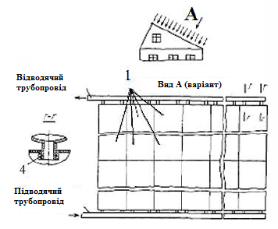

Рис. 1.3. Сонячний колектор.

Сонячний колектор належить до теплотехніки.

У даному випадку сонячний колектор є елементом покрівлі, що складається з корпусу, переважно виготовленого з пластичного матеріалу, теплосприймального елемента - металевого листа, що має розвинену поверхню, наприклад, або гофровану, або ребристу, або голчасту, з одного боку, зверненого до теплоносія, або з обох, поверхня листа також має бути якомога чорнішою та матовішою, щонайменше, з одного боку, повернутого до Сонця, або з обох, поверхня листа також має бути якомога чорнішою і матовішою, щонайменше, з одного боку, зверненого до Сонця, або з обох, колектор має пристосування для входу і виходу теплоносія, на корпусі є кріплення для з'єднання сонячних колекторів між собою і для кріплення до каркаса даху.

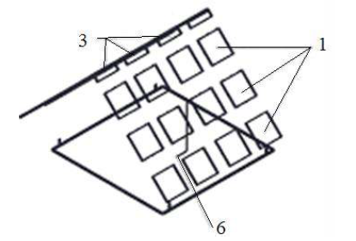

Рис. 1.4. Покрівля скатного даху будівлі, що складається з модулів (схема): 1 – покрівельний модуль, 3 – коньковий модуль, 6 – сапун.

Покрівля скатного даху будівлі, що використовується як пристрій для нагріву води сонячною енергією, що відрізняється тим, що покрівля виконана у вигляді резервуара за формою і за розмірами похилого даху будівлі, складається з покрівельних модулів, виготовлених зі склопластику, які з'єднуються між собою за допомогою з'єднувальних елементів, містить заправний штуцер для закачування води в зібраний із покрівельних модулів резервуар, у якому вона розподіляється по покрівельних модулях, у найвищій точці вбудовані сапуни для вирівнювання тиску та запобігання переливу води, що знаходиться всередині покрівельного модуля, крім того покрівля виконана з можливістю подачі води до споживача під дією власної ваги.

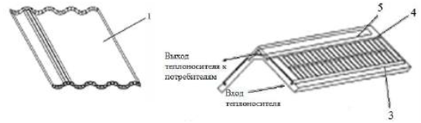

|  |  |
| --- | --- |
| Рис. 1.4. Покрівельний елемент | Рис. 1.5. Дах будівлі з покрівлею:  3 – нижній колектор трубчастого виду;  4 – верхній колектор трубчастого виду;  5 – термос накопичувач |

Покрівельний елемент, що характеризується виготовленням за допомогою екструзії з полімерного матеріалу та наявністю внутрішніх порожнин, призначених для циркуляції через покрівельний елемент теплоносія, водночас покрівельний елемент виконаний із можливістю під'єднання внутрішніх порожнин до зовнішньої, відносно елемента, системи циркуляції теплоносія.

Сонячний колектор для отримання електроенергії у вигляді покрівельного елемента представлений і в роботі Каппелі Фульвіо, присвяченій фотоелектричній бітумній черепиці, представлений на рисунку.

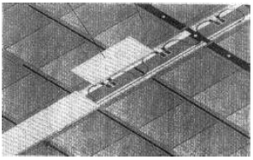

Рис. 1.6. Вигляд зверху стадії завершення укладання фотоелектричної покрівлі, на якому показано електричне з'єднання і закриття електропроводки захисним покриттям

Винахід належить до фотоелектричної бітумної черепиці для фотоелектричної покрівлі. Технічний результат: створення фотоелектричної покрівельної плитки з оптимізованою поверхнею з високою уловлювальною здатністю, з високим енергетичним виходом, забезпечення надійності, атмосферостійкості та зниження маси плитки.

Проведений аналіз показує, що використання покрівельних і огороджувальних конструкцій як сонячного водонагрівача останнім часом є актуальним.

Для визначення шляхів і варіантів для зниження енерговитрат на нагрівання води було проаналізовано кілька установок для підігріву води в корівниках за рахунок сонячної енергії.

Одним із варіантів є використання геліустановки для гарячого водопостачання тваринницьких ферм ГГВ-2500/32 та ГГВ-1000/12,8 і ГГВ-1000/12,8.

Для ефективної роботи і підігріву води дана геліоустановка працює з електричним дублером, як варіант, з комплексом обладнання для нагріву води КОГВ-1000/25.

Ще одним варіантом для підігріву води в корівнику є застосування геліоводонагрівальної установки для тваринницьких ферм. Цю схему розроблено в НМЦ ІМЕСГ. Особливістю даної установки є можливість її обертання навколо осі, що дає змогу вловлювати велику потужність сонячного випромінювання.

Однак ця система може бути використана тільки в корівниках на 100 голів, оскільки потребує великої площі для її встановлення. Ця система може за один сезон скоротити споживання електричної енергії на нагрівання води до 13,6 тис. кВт-год.

Також для нагріву води в корівниках і на літніх доїльних майданчиках використовують стаціонарну геліоустановку ГВУ-1600, ГВУ-800, ГВУ-2400, розроблену НМЦ ІМЕСГ.

Особливістю цієї системи є те, що циркуляція води здійснюється без насоса під дією сил гравітації (за принципом термосифона).

Застосування цього способу нагріву води дасть змогу за три сезони збільшити на 65 % надійність гарячого водопостачання завдяки тому, що кількість мийок доїльного обладнання холодною водою скоротиться за відмов електричних водонагрівачів.

Однак час роботи даної стаціонарної геліоустановки при сезонної роботи складе не більше 4 років.

Також для нагріву води в доїльних станціях УДС-3А розроблено пересувну геліоустановку з пластмасовими колекторами. Цю геліустановку розробили також НМЦ ІМЕСГ спільно з ІВТАН і ВІЕСХ. Ця система підігріву води підходить для доїльних майданчиків і у літніх таборах, де для доїння використовується пересувна доїльна станція УДС-3А і поголів'я не більше 200 голів.

Ця пересувна геліоустановка з пластмасовими колекторами за один сезон (з квітня по жовтень) може забезпечити заміщення до 5 тис. кВт-год.

У 1970-1980 роки двадцятого століття в ННЦ ІМЕСГ розроблено геліоустановку для постачання доїльних майданчиків великої рогатої худоби гарячою водою. Технологічна схема геліоустановки являє собою секцію геліонагрівачів, які з'єднані трубопроводами з баком-термосом. У каркасі геліонагрівача розміщено зачорнений металевий радіатор із каналами для циркуляції води, для поліпшення теплових характеристик геліонагрівач зверху вкритий склом, а знизу – шаром теплоізоляції (рисунок 1.7.). Бак-термос місткістю 2,4 м3, встановлений вище верхнього рівня геліонагрівачів, має три робочі зони [16].

Геліонагрівачі та бак-термос змонтовані на опорній металевій конструкції. Площина геліонагрівачів спрямована на південь із кутом 45° до горизонту. Сумарна площа поверхні геліонагрівача ̶ 30 м2 [16].

Геліоустановка працює без циркуляційного насоса. Вода, що нагрівається вдень у геліонагрівачах, надходить за рахунок природної циркуляції трубопроводом у верхню зону бака 5, витісняючи більш холодну воду через трубопровід 6. У сонячний день температура води в баку-термосі підвищується до 45-60 °C. Наявність у баку-термосі дублювального електронагрівача 2 дає змогу нагрівати воду до робочої температури 60-65 °С. Гарячу воду споживачеві подають трубопроводом 4, заповнюють бак холодною водою трубопроводом 3 [16].

Керують роботою електронагрівача за допомогою програмного реле часу. Вмикають електронагрівач перед ранковою та вечірньою доїннями. При досягненні температури води у верхній зоні бака +60…65 °С терморегулятор відключає електронагрівач. Геліоустановка працює з 1983 р. на доїльному майданчику великої рогатої худоби на 400 голів у дослідному господарстві інституту. За період експлуатації (з квітня по жовтень 1983 р.) вона виробила 8,5 тис. кВт⋅год теплової енергії, що дало змогу заощадити 65 % електроенергії. Економія умовного палива при цьому склала близько 4 т [16].

Установка УВС-30-1 призначена для забезпечення гарячою водою температурою 50…70 °С індивідуальних і громадських споживачів сільської місцевості. У пристрої використано серійні сталеві опалювальні радіатори типу РСГ-2 і автоматичний пристрій на основі фотореле ФГ-2 для увімкнення дублювальної системи [16].

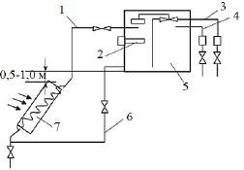

Рис. 1.7. Геліоустановка для постачання доїльних майданчиків великої рогатої худоби гарячою водою: 1 – трубопровід подачі теплої води до акумулятора; 2 – електропідігрівач води; 3 – трубопровід підведення до акумулятора холодної води; 4 – трубопровід забору нагрітої води; 5 – бак-акумулятор; 6 – зворотний трубопровід; 7 – геліонагрівач [16].

Підвищенню економічності та надійності енергопостачання сільського господарства сприяє заощадження енергії в системах акумулювання теплоти, використання яких у тваринництві дає змогу суттєво знизити витрати енергії. За аварійних відключень у мережах збитки від втрат сільськогосподарської продукції іноді в 100…150 разів перевищують вартість недовідпущеної енергії. Місцеве резервування за допомогою акумуляторів фазового переходу (АФП) на основі плавлення і кристалізації здатне забезпечити теплопостачання у тваринництві в разі відключення електропідігріву. Акумулятори з кам'яної накидки на 200 тис. ккал утричі дешевші за водяні акумулятори. Вони забезпечують хороший теплообмін уздовж великої поверхні каміння з повітрям, що продувається, мають незначні теплові втрати на межі масиву з малою теплопровідністю, дають стабільну температуру за великого обсягу тепла. Вони можуть також використовуватися як акумулятори холоду, що продуваються нічним повітрям з подальшим охолодженням денного повітря від масиву акумулятора, що економить енергію на холодильні установки або забезпечує посилену вентиляцію стійл [16].

Сонячні водонагрівачі, розглянуті вище, що використовують як поглинаючий елемент конструкцію даху, мають сезонний характер роботи. Установки виготовлені з використанням пластичного матеріалу або склопластику, які піддаються впливу перепаду температур, що скорочує термін служби пристрою для нагріву води [16].

**Висновки по розділу**

1. Виконаний аналіз структури енерговитрат у корівнику показує, що на теплові процеси припадає щонайменше 15 % від усього обсягу енергоспоживання, що вимагає розроблення нових підходів і технічних засобів для зниження обсягу електроенергії, споживаної на ці потреби. ці потреби.

2. Проведений аналіз публікаційної активності в українських і зарубіжних журналах дає змогу говорити про те, що:

а) проблема зниження енерговитрат на підігрів води в корівниках є актуальною і потребує свого вирішення;

б) використання сонячних колекторів у традиційному виконанні вимагає обладнання для них спеціальних майданчиків, що пов'язано з додатковими капітальними витратами і викликає додаткові проблеми при обладнанні систем підігріву із сонячними колекторами на літніх майданчиках;

в) одним із перспективних напрямів застосування сонячних колекторів є використання в цій якості покрівельних покриттів.

Недоліком наявних розробок є необхідність використання спеціально виготовлених конструкцій таких колекторів.

Тому висунуто таку гіпотезу: використання стандартних елементів покрівлі корівника як сонячного колектора, за обґрунтування його параметрів, дасть змогу знизити енерговитрати на підігрів води.

**РОЗДІЛ 2**

**РОЗРОБКА ТЕХНОЛОГІЧНОЇ СХЕМИ ТА ВИБІР ТЕХНОЛОГІЧНОГО ОБЛАДНАННЯ СИСТЕМИ ПІДІГРІВУ ВОДИ В КОРІВНИКУ З ВИКОРИСТАННЯМ ПОКРІВЛІ ЯК СОНЯЧНОГО КОЛЕКТОРА**

Для використання сонячної енергії на підприємстві в процесі гарячого водопостачання необхідно знати необхідну потребу протягом доби і року [17].

Середньодобові норми витрати води з розрахунку на одну голову для підприємств з виробництва молока, фермерських і селянських господарств прийнято згідно з "Нормами витрати води споживачів і систем сільськогосподарського водопостачання", представлені в табл. 2.1 [17].

Таблиця 2.1 – Середньодобові норми споживання води молочними коровами [17].

|  |  |  |  |  |  |  |
| --- | --- | --- | --- | --- | --- | --- |
| Рівень молочної продуктивності корів, кг/год | Норми споживання води 1 гол/добу, не менше, л | | | | | |
| Поїння в залежно від температури навколишнього середовища | | | Доїння та інші витрати, л | Всього (при температурі до 15 ºС), л | В тому числі гаряча |
| До 5 ºС | До 15 ºС | До 30 ºС |
| 6000 | 52 | 61 | 74 | 48 | 106 | 16 |
| 7000 | 65 | 72 | 84 | 47 | 118 | 14 |
| 8000 | 69 | 78 | 92 | 48,5 | 125,6 | 17 |
| 9000 | 76 | 86 | 98 | 50 | 135 | 15 |
| 10000 | 83 | 92 | 106 | 52,5 | 142,5 | 17 |
| 11000 | 92 | 99 | 112 | 53 | 152 | 15 |

Для визначення необхідної кількості гарячої води певної температури необхідно побудувати графік добового споживання гарячої води температури необхідно побудувати графік добового споживання гарячої води на фермі ВРХ [17].

Таблиця 2.2 – Споживання гарячої води на технологічні потреби [17].

|  |  |  |  |  |  |
| --- | --- | --- | --- | --- | --- |
| Технологічний процес | T води, ºС | Витрати води протягом доби, л | | | |
| 600-800 | 900-1700 | 1800-2000 | 2100-0000 |
| Підмивання вим’я | 45 | 210 | - | 210 |  |
| Промивка молокопроводу | 65 | 140 | - | 140 |  |
| Промивка доїльних апаратів | 65 | 160 |  | 160 |  |
| Промивка молочного обладнання | 75 | 210 |  | 210 |  |

У корівниках для нагріву води в більшості випадків застосовують водонагрівачі бойлерного типу. Вода в бойлері-теплоакумуляторі нагрівається до температури близько 80 ºС [17].

У корівниках для нагріву води в більшості випадків застосовують водонагрівачі бойлерного типу. Вода в бойлері-теплоакумуляторі нагрівається до температури близько 70 ºС [17].

Для отримання води необхідної температури гарячу воду необхідно змішати з холодною водою, для цієї мети застосовуються змішувачі [17].

Використовуючи дані добового споживання, розраховуємо кількість гарячої води з температурою 70 ºС, необхідної для технологічних операцій за формулою (2.1) [17]:

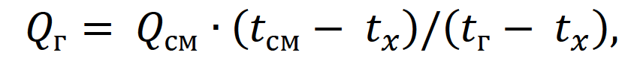 (2.1)

де *Qсм* – кількість змішаної води, л ; 𝑡см – температура змішаної води, ºС; 𝑡x – температура холодної води, ºС ; 𝑡г – температура гарячої води, ºС [17].

Використовуючи формулу (2.1), ми можемо визначити кількість змішаної води для кожного з технологічних процесів, представлених у табл. 2.2 [17].



де *Q*г1 – кількість змішаної води для підмивання вимені [17].



де *Q*г2 – кількість змішаної води для промивання молокопроводу.



де *Q*г3 – кількість змішаної води для промивання доїльних апаратів.



де *Q*г4 – кількість змішаної води для промивання молочного обладнання.

Крім цього, ми розрахуємо кількість змішаної води для напування ВРХ.



де 2400 = N · n;

N – кількість тварин (для прикладу розглянемо поголів'я ВРХ таким, що дорівнює 200 голів; n – норма витрати води за t = 14 ºС на одну тварину, (n = 12 л).

Тоді сума кількості води на технологічні потреби за t = 70 ºС:

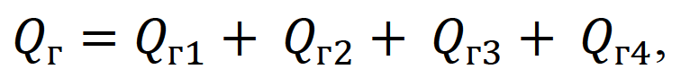 (2.2)

 на один процес доїння

Знаючи необхідну кількість змішаної води для напування ВРХ, ми можемо визначити сумарну кількість води на технологічні потреби та на напування корів [17].



Для акумулювання гарячої води використовуємо ємність об'ємом 1000 л, тому що на технологічні потреби під час доїння використовується не вся вода, а воду, що залишилася, можна використовувати на санітарно-гігієнічні та побутові потреби обслуговуючого персоналу (душ, умивання та ін.) Для нагрівання води необхідно розрахувати споживану потужність водонагрівача. Для цього необхідно обчислити кількість теплоти, необхідну на нагрівання води для технологічних потреб, формула (3) [17].:

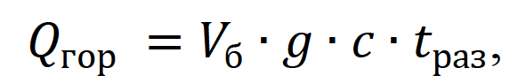 (2.3)

де *Vб* – об'єм води в бойлері-теплоакумуляторі, м3; *g* – густина води за температури 70 ºС, кг/м3; c – питома теплоємність води, Дж/(кг·К); 𝑡раз – різниця температур, К [17].



Потужність водонагрівача визначається виходячи з часу розігріву бойлера, що обумовлюється зоотехнічною вимогою, тобто часом між доїннями t, год [17].

Аналіз споживання води дозволив обґрунтувати безперервне увімкнення пристроїв для гарячого водопостачання: взимку з 7.00 до 18.00 години, з 21.00 до 6.00 включно.

Влітку корови утримуються в літньому стійловому приміщенні, тому пристрої для нагріву води працюють з 6.00 до 10.00, з 18.00 до 22.00 включно. Сумарна потужність електронагрівачів Ргор, необхідна для гарячого водопостачання, розраховується за формулою (4):

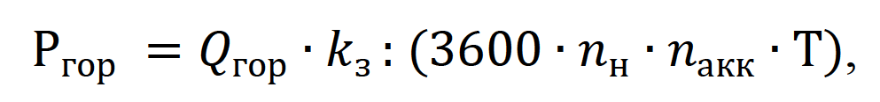 (2.4)

де *ηн* - ККД водонагрівача;

*kз* = 1,2 - коефіцієнт водонагрівача;

*η*акк – ККД теплоакумулятора;

Т – час, необхідний для нагрівання води, год.



У ПАФ «Єрчики» для забезпечення технологічних процесів гарячою водою застосовуються електричні водонагрівачі бойлерного типу ЕВА - 200. Даний тип водонагрівача має об'єм у розмірі 200 літрів, споживану потужність 4,5 кВт, час нагріву води від 5 до 70 ºС становить 4 години 41 хвилину. Саме такі водонагрівачі встановлені в корівниках ПАФ «Єрчики» у кількості 10 штук, що представлені на рис. 2.1 [17].

Однак за останній рік, за даними самого підприємства, спостерігалося, що кожен другий з електричних водонагрівачів виходить 2 рази на рік з ладу. Згідно з теорією математичної статистики ймовірність безвідмовної роботи (𝑡) обчислюється за формулою (2.5) [17]:

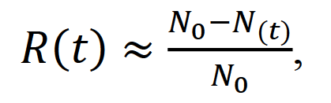 (2.5)

де 𝑁0 – число електричних водонагрівачів, шт., 𝑁(t) – число відмов роботи електричних водонагрівачів, шт. [17].

Згідно з формулою (5) отримано, що ймовірність безвідмовної роботи дорівнюватиме:

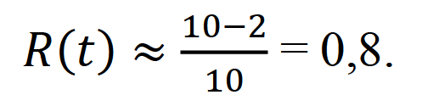

Імовірність відмови (𝑡) системи підігріву води обчислюється за формулою (2.6) [17]:

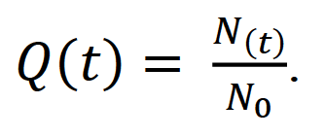 (2.6)

Згідно з формулою (2.6) отримано, що ймовірність відмови становитиме:

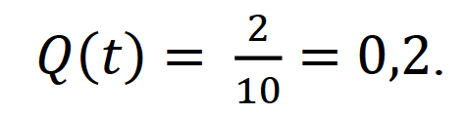

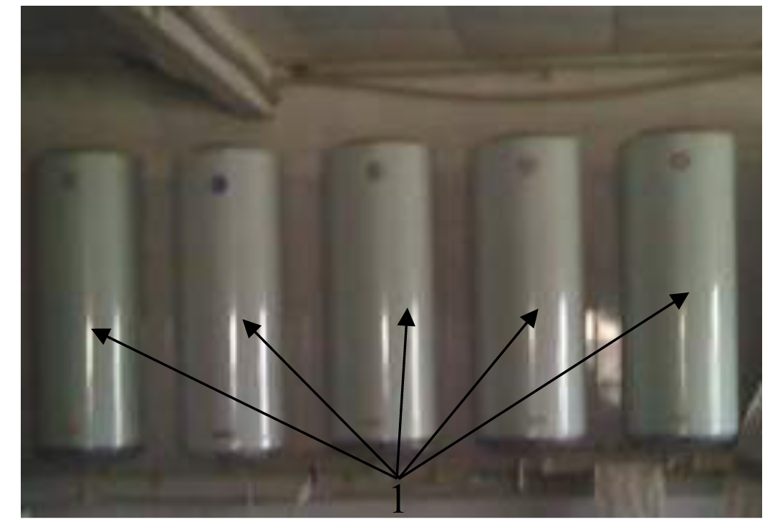

Рис. 2.1. Водонагрівачі в корівнику ПАФ “Єрчики»: 1 - водонагрівачі бойлерного типу ЕВА - 200 [17].

Тимчасовий проміжок між ранковим і вечірнім доїнням, особливо в літній час, дає змогу даному підприємству використовувати сонячну енергію для нагріву води та її подальшого акумулювання [17].

Для цього необхідно розробити технологічну схему гарячого водопостачання з впровадженням сонячних колекторів [17].

Однак під час розроблення сонячного колектора для корівників потрібно враховувати об'єм необхідної води, можливість під'єднання до вже наявної системи водопідготовки, простоту конструкції сонячного колектора, що дає змогу регулювати площу, простоту і зручність обслуговування [17].

Традиційно для нагріву води за рахунок сонячної енергії застосовують сонячні батареї, але їх складність конструкції, велика вартість і необхідна площа установки не дають можливість сільськогосподарським організаціям їх впроваджувати на своїх корівниках [17].

Усі ці вимоги та аналіз використовуваних сонячних колекторів, що застосовуються в сільському господарстві, дали нам змогу розробити сонячний колектор із використанням покрівлі даху [17].

Для визначення раціональності впровадження сонячного колектора на території ПАТ «Єрчики»слід провести розрахунок приходу сонячної радіації на покрівлю, використовувану як колектор [17].

На рис. 2.2 представлено розроблену технологічну схему підігріву води в корівнику з використанням покрівлі як сонячного колектора [17].

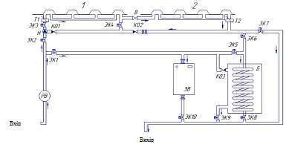

Рис. 2.2. Технологічна схема системи підігріву води в корівнику з використанням покрівлі як сонячного колектора [17].

Дана система включає в себе спеціально спроектований і виготовлений пристрій для нагріву води за рахунок сонячної енергії (2.1, 2.2), в якому сонячна енергія перетвориться на теплову, бойлер зі змійовиком (Б) і електричний водонагрівач (ЕВ), циркуляційний насос (Н), термодатчики (Т1 і Т2), витратомір води (РВ), електромагнітні клапани (ЭК1...ЭК10), зворотні клапани (КО1...КО3), вентиль (В) [17].

Установка для нагріву води з'єднана з центральною системою водопостачання за допомогою різьбових з'єднань. На вході і на виході секції встановлено електромагнітні клапани (ЕК3 і ЕК4). Для циркуляції води використовується циркуляційний насос (Н). Пристрій для нагріву води також з'єднаний з бойлером зі змійовиком (Б), який використовується як бак-акумулятор для підтримання температури, за необхідності для підігріву [17].

Для контролю температури води, що входить у пристрій і виходить із нього, у трубопроводах установки розміщені термодатчики (Т1...Т2) [17].

У системі є й електричний водонагрівач (ЕВ), який застосовують у разі нестачі гарячої води, одержуваної від пристрою для нагріву води завдяки сонячній енергії або в разі повного вимкнення пристрою [17].

Завдяки тому, що конструкція сонячного колектора розбірна, немає необхідності у створенні нової системи водопідготовки. Цю сонячну установку можна змонтувати в наявну систему водонагріву, що скорочує витрати на монтаж [17].

Для виявлення можливості застосування пристрою для нагріву води за рахунок сонячної енергії було розглянуто кілька варіантів під'єднання до наявної системи водопостачання, а саме літній режим (рис. 2.2), комбінований режим (рис. 2.3), зимовий режим (рис. 2.4).

**1. Літній режим**. Ця схема активно працює в період з кінця квітня до середини вересня, коли температура повітря перевищує 15 °С.

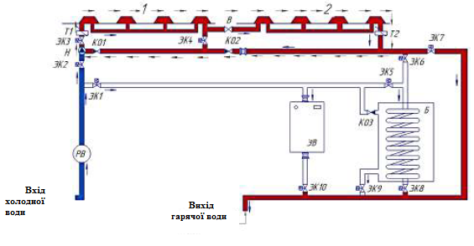

Рис. 2.5. Схема літнього режиму нагріву води Вода з температурою 6 °С надходить із водонапірної башти за допомогою циркуляційного насоса (Н).

Відкриваються електромагнітні клапани ЕК3, ЕК4 і вентиль В, і вода надходить в установку, розташовану на даху будівлі тваринницького комплексу (1, 2). У цей час електромагнітні клапани ЕК1, ЕК2, ЕК5 і ЕК6 закриті, циркуляція води відбувається за основним контуром виділено стрілками). На вході і на виході сонячного колектора розташовані термодатчики Т1 і Т2. Після нагрівання води в сонячному водонагрівачі до максимальної температури, що дорівнює 63 ºС (згідно з формулою), відкривається електромагнітний клапан ЕК7, і вода надходить до споживача або на технологічні потреби, обсяг яких представлено в таблиці 2.1. Для циркуляції води по контуру застосовується циркуляційний насос, який працює в період максимального надходження сонячного випромінювання, представлений на малюнку 2.15 (з 8:00 до 15:00). Також при досягнення необхідної температури води на виході до споживача (наприклад, для напування тварин - 14 - 17 °С) вода надходить у теплоакумулятор.

**2. Комбінований режим**. Ця технологічна схема може бути застосована в тих випадках, коли температура води, що нагрівається в сонячному водонагрівачі, досягає свого максимуму 63 ºС, але немає необхідності в її використанні.

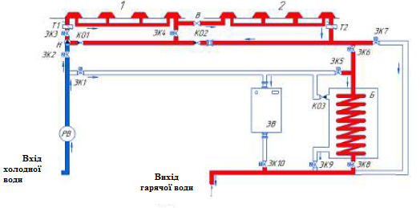

Рис. 2.6. Схема комбінованого режиму нагріву води.

Такий період виникає з 15:00 до 18:00, тобто перед вечірнім доїнням.

Тому відкривається електромагнітний клапан ЕК6, і вода надходить у бойлер. Електромагнітні клапани ЕК5, ЕК7 і ЕК8 закриті. У цьому разі бойлер використовуватиметься як накопичувальний бак-акумулятор. І вже під час вечірнього доїння відкривається електромагнітний клапан ЕК8 і починається споживання гарячої води, а також відбувається змішуваннягарячої та холодної води до необхідної температури в змішувачі, так, наприклад, для підмивання вимені вода буде розбавлена до 40 ºС (дана температура вказана в таблиці вище).

**3. Зимовий режим**. Цей режим роботи буде застосовний, коли температура довкілля буде нижчою за 15 ºС, яка згідно з показниками метеостанцій на території Нижегородської області встановлюється з кінця вересня по кінець квітня, і надходження сонячної радіації менше за середньорічний показник, що дорівнює 2,93 кВт-год/м2-добу, і не буде доцільним використання сонячного колектора (рисунок 2.7).

Технологічна схема є традиційним способом нагріву води у корівниках із використанням електричних водонагрівачів (ЕВ). Такий спосіб застосовується в тих випадках, коли неможливо використовувати енергію сонячного випромінювання на нагрівання води. У цій схемі вода подається в систему підігріву води за допомогою циркуляційного насоса (Н), електромагнітні клапани ЕК2, ЕК5 закриті. Відкриті клапани ЕК1 і ЕК10. Нагрівання води в цій схемі відбувається по контуру.

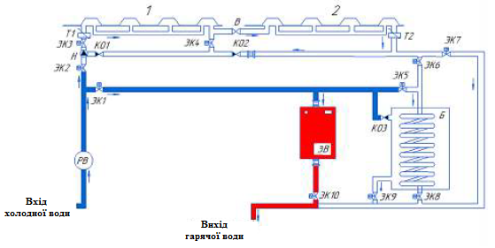

Рис. 2.7. Схема зимового режиму нагріву води

Застосувавши розрахункові дані, отримані на базі кафедри електрифікації, автоматизації виробництва та інженерної екології Поліського національного університету, було сконструйовано, виготовлено та змонтовано макет тваринницького комплексу, на даху якого встановлено сонячний колектор (1) (рис. 2.8 і 2.9) [18].

Винахід відноситься до сонячної енергетики, використовуваної для перетворення енергії сонячного випромінювання на теплову енергію, в подальшому використовувану для нагріву води, при цьому його можна застосовувати в лабораторних роботах під час підготовки здобувачів освіти за спеціальністю 141 “Електроенергетика, електротехніка та електромеханіка” [18].

Сонячний колектор виконано з металевого листа у вигляді профнастилу марки НС-44-1000 завтовшки 4 мм, плоского металевого сталевого листа завтовшки 4 мм і різьбових втулок для подачі та відведення води в кожен профільний елемент. Довжина проектованого сонячного колектора становить 2 м, ширина 1 м [18].

Підведення у верхню і відведення з нижньої частини колектора виконано за допомогою труб діаметром Ø 25 мм [18].

|  |  |
| --- | --- |
| Рис. 2.8. Макет тваринницького комплексу. | Рис. 2.9. Макет тваринницького комплексу (вид спереду). |

Пропонована конструкція сонячного колектора, як показано на рис. 3, складається з трьох основних деталей: верхнього металевого (листа у вигляді профнастилу) (1), нижнього плоского металевого листа (2) і труб різних діаметрів для підведення води (3) [18].

|  |  |
| --- | --- |
| D:\2023-2024\Магістри ПНУ 2023\ЕЛЕКТРИКИ\Андрійчук О.О\3.png  Рис. 2.10. Вид збоку. | Рис. 2.11. Зварювання листів. |

Профільований металевий лист марки НС-44-1000 і плоский металевий лист з'єднані між собою точковим зварюванням. Труби для підведення холодної води і виведення гарячої води з'єднані з кожною хвилею за допомогою зварювального з'єднання, що представлене на рис. 4 [18].

Як видно з рис. 2.11, підведення води здійснюється до кожної хвилі профільованого листа окремо. Саме в кожній хвилі здійснюється нагрів. Необхідна кількість хвиль і параметри (площа однієї хвилі, загальна площа хвиль профільованого листа в робочій (корисній) ширині листа) були визначені за теоретично [18].

У процесі роботи було проведено низку лабораторних експериментів.

Досліди проводилися в зимовий період, тому для імітації сонячного випромінювання, позитивної температури повітря ми використовували інфрачервоний обігрівач марки SUNNY, потужністю 6 кВт, що співставляється з максимальною потужністю сонячного випромінювання в липні (рисунок 2.12).

Початкова температура повітря в лабораторії була 20,8 °С, початкова температура води була 17 °С. Для руху води був використано циркуляційний насос S.A.V. – heat 25/40, максимальна потужність якого становила 44 Вт (рисунок 2.13). Максимальна продуктивність циркуляційного насоса становить 48 л/хв. У цього циркуляційного насоса є 3 режими роботи: 33/39/44 Вт. В залежності від потужності циркуляційного насоса і перерізу хвилі профільованого листа було визначено швидкість руху води:

- 1 режим (33 Вт) - 0,11 м/с;

- 2 режим (39 Вт) - 0,13 м/с;

- 3 режим (44 Вт) - 0,15 м/с.

Для вимірювання температури води ми використовували занурювальний термометр марки testo 925.

Під час проведення випробувань було виявлено найбільш ефективну швидкість руху води в сонячному водонагрівачі, що дорівнює 0,11 м/с (потужність циркуляційного насоса 33 Вт). За такої швидкості температура води зростає на 26,2 °С. При цьому збільшення температури води на виході прямо пропорційне часу нагрівання та потужності сонячного випромінювання.

**РОЗДІЛ 3**

**РЕЗУЛЬТАТИ ЕКСПЕРИМЕНТАЛЬНИХ ДОСЛІДЖЕНЬ**

Крім лабораторних випробувань сонячного колектора було проведені й вимірювання в умовах ТОВ "Єрчики". Сонячний колектор було встановлено на даху корівника (розмір, об'єм води, спосіб з'єднання, спосіб подачі води) (рисунок 3.1). Площа розглянутого сонячного колектора становила 4 м2, об'єм води склав 108 л. Вода подається за допомогою циркуляційного насоса зі свердловини, розташованої на території організації..

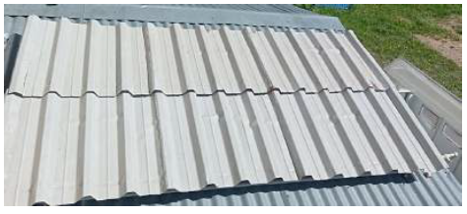

Рис. 3.1. Розташування сонячного колектора на даху.

Вимірювання проводилися в безхмарні, малохмарні та хмарні дні.

Як приклад проведено вимірювання 7 липня 2023 року (безхмарна погода).

Циркуляційний насос встановлено на 1-й режим, за якого швидкість руху води в сонячному водонагрівачі дорівнює 0,11 м/с, оскільки цей режим було обрано найоптимальнішим у процесі проведення лабораторних випробувань.

Сонячний колектор було заповнено водою температурою 4 °С о 8 годині ранку (температура повітря дорівнювала 20 °С). Вимірювання в даному випадку проводилися до 17:00, оскільки в цей час починається підготовка до вечірнього доїння. Результати вимірювань наведено в табл. 3.1.

Максимальна денна температура становила 31 °С. Вітер південно-східний 3 м/с.

Таблиця 3.1 – Результати вимірювань 7 липня 2023 року

|  |  |  |  |  |  |  |  |  |  |  |
| --- | --- | --- | --- | --- | --- | --- | --- | --- | --- | --- |
| Час вимірювань, година | 8:00 | 9:00 | 10:00 | 11:00 | 12:00 | 13:00 | 14:00 | 15:00 | 16:00 | 17:00 |
| Температура води тводи, °С | 4,3 | 11,5 | 27,1 | 39,7 | 51,7 | 72,8 | 57,7 | 49,4 | 45,3 | 41,8 |
| Температура поверхні В, тСВ, °С | 7,0 | 20,3 | 33,7 | 44,7 | 57,8 | 77,5 | 73,4 | 57,1 | 50,9 | 47,2 |

Тепловізійна зйомка, представлена на рис. 3.1 - 3.2, показує процес нагрівання води в сонячному колекторі протягом дня.

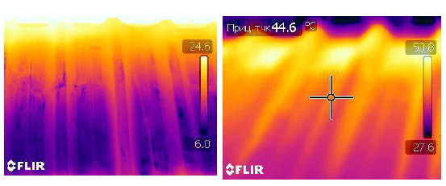

|  |  |
| --- | --- |
| Рис. 3.2. Тепловізійна  зйомка процесу нагрівання води  о 8:00 (7 липня 2023 р.). | Рис. 3.3. Тепловізійна  зйомка процесу нагрівання води  об 11:00 (7 липня 2023 р.) |

Вимірювання проводили за допомогою заглибного термометра марки testo 925, приклад вимірювань показано на рис. 3.4



Рис. 3.4. Показники термометра (температура води об 11:00 7 липня 2023 р.)

Отримані результати вимірювань свідчать про те, що застосування покрівельного матеріалу для виготовлення сонячного колектора є доцільним, оскільки температура підігрітої води з 8-ї ранку до 13-ї години зростає до 62,8 °С. години зростає до 62,8 °С. Воду цієї температури можна використовувати для промивання молокопроводу (60 °С), промивання доїльних апаратів (60 °С), розбавивши воду до 40 °С, ми можемо її використовувати для підмивання вимені, або якщо до 17 - 19 °С - для напування тварин.

Знаючи температуру води на виході сонячного колектора і використавши формулу 2.1, ми розрахували, що зазначений вище об'єм води (108 л), температурою 62,8 °С можна застосувати для підмивання вимені 177 корів і для напування 408 корів.

Аналогічним чином було отримано результати в малохмарну погоду (21 липня 2022 року).

Максимальна денна температура - 28 °С, вітер південно-західний - 5 м/с. Подача води була здійснена о 7:45 ранку (температура повітря була 19 °С). 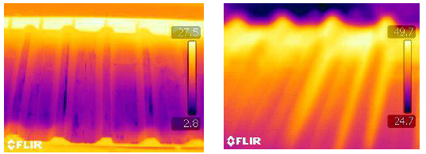

|  |  |
| --- | --- |
| Рис. 3.5. Тепловізійна зйомка процесу нагрівання води о 8:00 (21 липня 2023 р.) | Рис. 3.6. Тепловізійна зйомка процесу нагріву води об 11:00 (21 липня 2023 р.) |

Для наочності подано рисунки 3.14 - 3.15, на яких показано тепловізійні зйомки, що демонструють процес нагрівання води о 8:00 ранку, у процесі заповнення сонячного колектора водою, і об 11:00 дня - у процесі нагрівання.



Рис. 3.7. Показники термометра (температура води об 11:00 21 липня 2023 р.)

Таким самим чином було отримано результати вимірювань і в хмарну погоду 24 липня.

Максимальна температура повітря 24 °С. Вітер південно-східний 7 м/с.

Заповнили сонячний колектор водою о 8:00 ранку (температура повітря 18 °С). 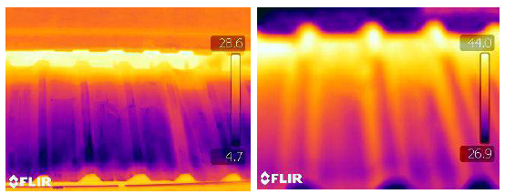

|  |  |
| --- | --- |
| Рис. 3.8 - Тепловізійна зйомка процесу нагрівання води о 8:00 (24 липня 2022 р.) | Рис. 3.9 - Тепловізійна зйомка процесу нагріву води об 11:00 (24 липня 2022 р.) |



Рис. 3.10. Показники термометра (температура води об 11:00 24 липня 2022 р.)

Порівняно з 7 і з 21 липня нагрівання води в сонячному колекторі здійснюється менш інтенсивно. Однак результати показують нам, що вода нагрівається до 58,4 °С і її може бути використано в корівнику для технологічних потреб, наприклад для підмивання вимені (40 °С) або для напування (17 – 19 °С).

Знаючи дані про температуру поверхні сонячного колектора, температуру навколишнього середовища і потужність сонячного випромінювання, ми можемо розрахувати кількість отриманої питомої енергії на м2 сонячного колектора, застосувавши формулу:

*Qв.уд*. = 0,85 ∙ (611 ∙ 0,8 – (340,65- 304,15)/ 0,4 ∙ 3,6 ∙ 103) = 519,07 МДж/м2.

Дані щодо кількості отриманої питомої енергії в другому розділі склали 415,15 МДж/м2, а дані за результатами вимірювань на підприємстві показали, що кількість отриманої питомої енергії дорівнює 519,07 МДж/м2, що свідчить про можливість використання сонячного колектора.

За результатами дослідних вимірювань було виявлено залежності температури води від потужності циркуляційного насоса і потужності сонячного випромінювання за різної тривалості роботи колектора.

Розрахунки проводилися за допомогою обчислювальної програми Maple, версія 17, і при використанні при цьому чотирьох стандартних пакетів: лінійної алгебри, графіки, наближення функцій, розширеної графіки:

*restart : with (linalg) : with (plots) : with (CurveFitting) : with (plottools) :*

Апроксимацію експериментальних залежностей температури води Т від часу t, Т(t) проводили за різних швидкостей руху води з використанням циркуляційного насоса 0,11/0,13/0,15 м/с (1/2/3 швидкості) і різної потужності сонячного випромінювання (1,5, 3 і 6 кВт-год/м2-добу).

Апроксимацію проводили для кожного значення часу нагрівання із зазначеного вище діапазону. Для визначення невідомих параметрів складали матричне рівняння відповідно до отриманих експериментальних даних.

*Встановлена потужність сонячного випромінювання становить 1,5 кВт.*

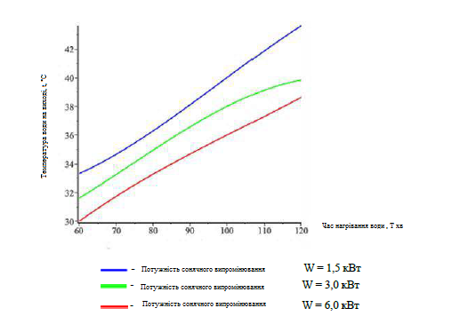

Рис. 3.11. Залежність температури води від часу за різних значеннях потужності.



Рис. 3.12. Залежність температури води від часу за різних значеннях потужності.

Отримані регресійні залежності показують точність достовірності - 99,96 %, підтвердженої перевіркою адекватності моделі за критерієм Фішера та Стьюдента. Про це свідчать показники впливу основних факторів (рисунок 3.13).

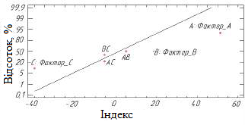

Рис.3.13. Показники впливу основних факторів.

Під час проведення випробувань було визначено раціональну потужність роботи циркуляційного насоса. Нагрівання води відбувається швидше за швидкості руху води 0,11 м/с з використанням циркуляційного насоса в 1 режимі. За проведеними лабораторними та виробничими випробуваннями було проведено порівняльний аналіз, що показує відхилення за вимірюваннями. Відхилення виробничих вимірювань пов'язане з втратами потужності сонячного випромінювання з урахуванням хмарності, швидкості вітру і часу доби.

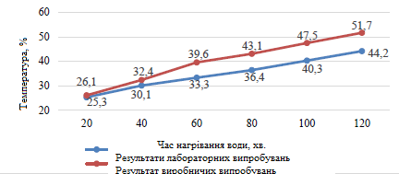

Рис. 3.14. Порівняння результатів лабораторних і виробничих випробувань

Основними факторами, що впливають на процес нагріву води, виявилися час нагрівання, потужність сонячного випромінювання і потужність циркуляційного насоса.

**Висновки по розділу**

За отриманими технічними рішеннями було сконструйовано та виготовлено макет корівника зі встановленим на даху пристроєм для нагрівання води за рахунок сонячної енергії. нагрівання води за рахунок сонячної енергії. Відмінною особливістю даного пристрою є:

- можливість використовувати його як огороджувальну конструкцію даху будівлі тваринницьких та інших технологічних приміщень для захисту від атмосферних опадів;

- варіант виконання, що дає змогу оперативно здійснювати монтаж/демонтаж пристрою на різних тваринницьких приміщеннях (залежно від виробничої необхідності).

За практичними вимірюваннями було виявлено найбільшу температуру нагріву, що дорівнювала 62,8 °С, а за розрахунками - максимальна температура нагрітої води становила 63 °С. Дані щодо кількості отриманої питомої енергії у другому розділі склали 415,15 МДж/м2, а дані за результатами вимірювань на підприємстві показали, що кількість отриманої питомої енергії дорівнює 519,07 МДж/м2, що свідчить про можливість використання сонячного колектора.

За отриманими експериментальними даними було отримано рівняння регресії, що дає змогу визначати температуру нагріву води в сонячному колекторі залежно від потужності водяного насоса і часу нагріву.

**ЗАГАЛЬНІ ВИСНОВКИ**

В магістерській роботі обране технологічне обладнання, розроблена технологічна схема підігріву води в корівнику з використанням покрівлі як сонячного колектора дасть змогу скоротити споживання електричної енергії на нагрівання води в корівнику на 200 голів з 82125 кВт-год/рік до 58673,1 кВт-год/рік за площі сонячного колектора, що дорівнює 93 м2.

Параметри профільованого металевого листа, який використовується як сонячний колектор, розраховані з урахуванням затінення поверхні ребрами профілю, обрано марку НС-44-1000, що має найбільшу площу нагріву води, що дорівнює 0,0055 м2, і найбільший об'єм води, що нагрівається - 2,1 м3. Для забезпечення необхідного обсягу гарячої води для технологічних потреб корівника, що дорівнює 2070 л, було розраховано, що потрібно 151 хвиль профілю довжиною 3 м.

Сконструйований і виготовлений стенд для дослідження використання покрівлі як сонячного колектора дає змогу проводити фізичне моделювання процесів теплообміну, відпрацьовувати режими роботи обладнання для теплопостачання.

Проведені лабораторні та практичні вимірювання підтвердили результати теоретичних розрахунків. У результаті лабораторних випробувань рекомендовано швидкість руху води по хвилях сонячного колектора -0,11 м/с, що відповідає 1-му режиму роботи циркуляційного насоса. За цієї швидкості було отримано найбільшу температуру води на виході, що дорівнює 63 ºС. Результати виробничих випробувань, в умовах ТОВ "Єрчики" показали, що інтенсивний нагрівання води за допомогою сонячного випромінювання спостерігається з 8:00 до 13:00, з 4,3 до 62,7 °С у безхмарний день і з 4,2 до 58,4 °С у хмарний день.

**СПИСОК ВИКОРИСТАНИХ ДЖЕРЕЛ**

1. Автоматизація технологічних процесів сільськогосподарського виробництва / І.І. Мартиненко, Б.Л. Головінський, В.П. Лисенко, О.І. Мартиненко, В.М. Решетюк, за ред. І.І. Мартиненка Київ : Урожай, 1995.- 224с.
2. Адамик В., Чернобай Л., Адамик О. Проблеми і перспективи розвитку свинарства в Україні у контексті впливу на добробут населення. Вісник Тернопільського національного економічного університету. 2019. Вип. 3. С. 22–34.
3. Батюк Б. Б., Минів Р. М. Функціонування та розвиток птахівничих підприємств: організаційно-економічні засади : монографія. Львів : Ліга-Прес, 2008. 232 с.
4. Бєлозьорова Н. О. Впливи середовища та інноваційних технологій утримання що докорінно (цілеспрямовано) впливають на стан продуктивності та життєздатності свиней. Науковий вісник ЛНУВМБТ імені С.З. Ґжицького. 2014. Т. 16 № 3 (60). Ч. 3. С. 255-271.
5. Герасимчук В. М. Оцінка і вдосконалення систем вентиляції свинарників різного призначення: дисертація. к.с.-г.н. наук: Інститут свинарства і агропромислового виробництва НААН України. 2018. 251 с
6. Басовський М.З., Буркат В.П. Розведення сільськогосподарських тварин. Біла Церква, 2001. 400 с.
7. Бусенко О.Т. Технологія виробництва продукції тваринництва. К.: Вища освіта, 2005. 98 с.
8. Волощук В. М., Хоценко А. В. Динаміка температури повітря та внутрішніх елементів конструкції корівника каркасного типу за дії факторів зовнішнього середовища. Вісник Сумського НАУ. Суми, 2017. Вип. 5/2 (32). С. 37–41.
9. Борщ О. В., Борщ О. О., Косіор Л.Т. Навчальний посібникпрактикум «Технологія виробництва молока і яловичини» Біла Церква, 2021. 169 с
10. Рубан Ю. Д., Рубан С. Ю. Скотарство і технологія виробництва молока та яловичини: підручник. Харків: Еспада, 2011. С. 284–317.
11. Луценко М. М., Іванишин В. В., Смоляр В. І. Перспективні технології виробництва молока. Монографія. Київ, 2006. 186 с
12. Головко А. Складові успішної аграрної політики у тваринництві. Тваринництво сьогодні. 2009. №2. С. 6-9.
13. Локатор В.М. Відтворення великої рогатої худоби в Україні – стан та перспективи. Тваринництво сьогодні. К., 2009. №1. С.12-14.
14. Підпала Т.В. Скотарство і технологія виробництва молока та яловичини: Навчальний посібник. Миколаїв: Видавничий відділ МДАУ, 2008. 369с.
15. Шалева О.М. Господарсько-біологічні основи і особливості корів української чорно-рябої породи різних виробничих типів в умовах Прикарпаття: Автореферат, дисертація кандидата с.-г. наук. Львів: ЛДАВМ, 2002. 19 с.
16. **Андрійчук О.О.** Аналіз використання сонячних колекторів для підігріву води у тваринницьких приміщеннях.Методика досліджень локальної системи очистки повітря для свиноферми. *Інжиніринг технологій і технічних систем агропромислового комплексу. Збірник тез Всеукраїнської науково-практичної конференції молодих вчених* (1 грудня 2023 р.). Дніпро. ДДАЕУ, 2023. С. 28-30.
17. **Андрійчук О.О.** Розробка технологічної схеми та вибір технологічного обладнання системи підігріву води в корівнику з використанням покрівлі як сонячного колектора.*Студентські читання–2023: матеріали науково-практичної конференції науково-педагогічних працівників, докторантів, аспірантів та молодих вчених факультету інженерії та енергетики.* 25 жовтня 2023 р. Житомир: Поліський національний університет, 2023. С. 66-70.
18. Савченко Л., **Андрійчук О.** Розроблення стенда для дослідження використання покрівлі як сонячного колектора. *Матеріали XІV Міжнародної науково-практичної конференції «Проблеми конструювання, виробництва та експлуатації сільськогосподарської техніки».* Кропивницький: ЦНТУ. 2023.С. 408.